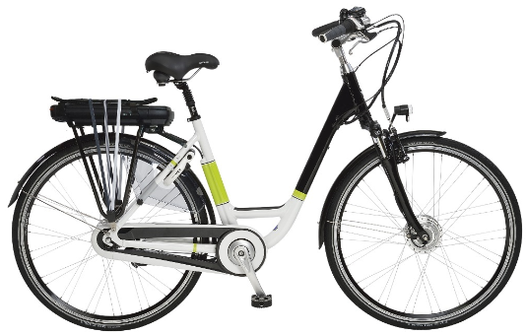
C9985591

BRUKERHÅNDBOK FOR

SYKKEL MED ELEKTRISK HJELP (EPAC)

Velkommen til det elektriske universet, der du vil finne jevn tråkking!
Takk for at du valgte sykkelen med elektrisk hjelp (EPAC), produsert av INDUSTRIES CYCLEUROPE. Vår fabrikk ligger på Romilly sur Seine (10) i Frankrike, og vårt forsknings- og utviklingskontor, som er samlingsplass for utvikling av EPAC.
Vi anbefaler deg å følge de rådene som er oppført i denne brukerhåndboken, som vil forklare deg hvordan du skal betjene EPAC-en sikkert.

I. EPACS TEKNOLOGIER
EPAC-en din er fremfor alt ... en sykkel! Den fungerer akkurat som en vanlig sykkel, og beveger seg fremover i henhold til hvordan du tråkker på pedalene. Den store forskjellen ligger i hjelp fra motoren. En eller flere sensorer som er koblet til styreenheten, gir elektrisk strøm fra batteriet til motoren.
Takket være det elektriske systemet som er integreret i EPAC-en, vil du føle mer framdriftshjelp og bruke mindre kraft når tråkker på pedalene. Denne hjelpen kommer i drift når du begynner å tråkke på pedalene en halv syklus fra kranksettet, og vil være spesielt nyttig i oppstarten, for å sykle motvinds eller oppoverbakke.
I samsvar med dagens forskrifter, EN 15194, stopper hjelpen ved en hastighet på 25 km/t, eller når du slutter å tråkke. Motoren har maksimal utgangseffekt på 250W.
Du kan velge hjelpemodus blant de eksisterende modusene som tilbys på displayet til styret. Hvis du ønsker, kan du bruke din EPAC uten starthjelp. I så tilfelle vil du ha en klassisk sykkel med alle de kvaliteter en standard sykkel har, for eksempel komfortabel kjørestilling, manøvrerbarhet osv.
Din EPAC tilbyr muligheten til å velge "Sterk" eller "Svak" drift når du starter å sykle, og også andre eksisterende funksjoner som "gåhjelp"-funksjon, lade mobiltelefonen (se kapittel under).
EPAC er utstyrt med 4 nøkler til å låse igjen og låse opp batteriet, bruk bare to nøkler og behold to andre hjemme i tilfelle tap av nøkler.

1. Beskrivelse av komponenter som er montert på EPAC:
Pedalsensor: En viktig komponent på EPAC som består av en sensor og en magnetisk plate festet på akselen, som gjør det mulig å oppdage rotasjon ved bruk av pedalene og stanse eller starte servoen.
Hastighetssensor: Komponenten består av en sensor og en magnet som registrerer dreiningen av hjulet som kutter framdriftshjelpen av når en hastighet på 25 km/t er nådd.
Bremsesensor: Komponent som brukes til å kutte motorhjelpen.
Batteri: Cycleurope tilbyr Lithium-ion-batterier som er lettere, mer kompakte og som lagrer mer energi enn NiMh-batterier. Du må lade batteriet på nytt ved hjelp av laderen som leveres med EPAC.
Du må lade batteriet fullt i 24 timer de to første gangene du bruker EPAC-en din for å sikre at batteriet har maksimal ytelse.
Kontroller: Sentrum av systemet som forbinder alle de elektriske komponentene montert på EPAC, og gjør det mulig å styre framdriftshjelpen til motoren.
Skjerm: Kontrollenhet montert på styret som viser batteriets ladenivå og hjelpemoduser.
Motor: Motor som tilbyr servo for å hjelpe syklisten.
2. Plassering på hver komponent
-Batteri + Kontroller -LCD-display
-Baklys -Bremsesensor

-Frontlys

-Hastighetssensor

-Motor

-Pedalsensor + magnetisk plate
II. OM EPAC
Etter skjermen er slått på, kan du velge den assistansemodusen du ønsker. Det er tre modi tilgjengelige: Modus 1 (Eco), Modus 2 (Standard) og Modus 3 (Maxi). Hjelpenivåer og hastigheter vil endres i henhold til beskrivelsene under:
Eksisterende modus | Gjennomsnittlig hastighet tilsvarer
Modus 1 | 15 km/t
Modus 2 | 20km/t
Modus 3 | 25km/t
Du kan bruke din EPAC uten assistanse; i så tilfelle vil du ha en klassisk sykkel ved å slå av skjermen.
Du kan også velge ingen hjelp når du slår skjermen på og velger modus 0.
III. PRESENTASJON AV DISPLAYET på styret
1. Introduksjon til displayet
Her er en beskrivelse av skjermen som lar deg velge blant følgende tilgjengelige bruksalternativer:
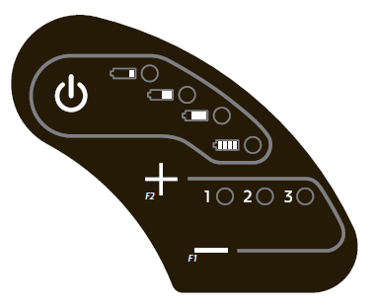
På/av-knapp

Indikasjon på batteriets ladenivå

Valg av hjelpemodus: -knappene (+) og (-)
Visning av hjelpemodus:
-Modus 1/Modus 2/Modus 3
-Ingen LED på = Modus 0
-F2: Slå lysene på/av
-F1 : Gå funksjon F1: Gåhjelp 0-6 km/t

(Se side 4 for videre forklaringer om funksjonene F1 og F2).
2. Indikasjon på batteriets ladenivå

4 LED = 86-100 % | 1 LED = 15-30 %
3 LED = 61-85 % | 4 LED blinker = mindre enn 15 %
2 LED = 31-60 %
IV. Skru displayet PÅ og AV
1. Slå skjermen på:
-Trykk på On/Off-knappen i 2 sekunder for å slå på, så vil de 2 sekvensene nedenfor vises på displayet:

Første sekvens: Full kontroll av displayet
Displayet vil starte full inspeksjon automatisk på 1 sekund (alle LED-er til skjermen lyser samtidig).
Andre sekvens: Melding om å angi den aktuelle driften
Etter at displayet er ferdig med full inspeksjon, vil driften valgt fra siste innstilling vises på skjermen som nedenfor:
-LED til modus 3 blinkende (2 sek) = Sterk drift
-Motoren vil nå maksimal kraft i løpet av kort tid etter start på syklingen.

-LED til modus 1 blinkende (2 sek) = Svak drift
-motoren vil nå maksimal kraft i løpet av lengre tid etter start på syklingen.

Kommentar: Hvis du ønsker å endre driften til EPAC-en din (sterk eller svak), se kapittelet nedenfor.
- Etter skjermen er ferdig med begge sekvenser, blir hjelpemodus 1 valgt som standard, men du kan velge den andre hjelpemodusen ved å trykke på knappene (+) og (-).
2. Slå skjermen av:
Trykk på knappen on/off i 2 sekunder for å slå av skjermen.
Kommentar: Etter skjermen er skrudd på EPAC-en ikke er brukt i 10 min, vil skjermen slås av automatisk.
V. Andre funksjoner integrert i displayet
1. Hvordan bruke "gåhjelp"-funksjonen?
Trykk på knappen F1 og hold den inne, "gåhjelp" vil deretter starte uten tråkking, og hastigheten vil være rundt 0-6 km/t.
Slipp F1-knappen, så vil servoen på av 0-6 km/t være av.
2. Hvordan slå front- og baklysene på/av?
Først må du slå skjermen på, velg deretter den hjelpemodusen du ønsker (Modus 1/Modus 2/Modus 3). Trykk på knappen F2 i to sekunder for å slå på eller av front- og baklys (begge lysene aktiveres eller deaktiveres samtidig).
Kommentar om Modus 0:
-Når skjermen er på, kan du velge Modus 0 ved å trykke på knappen (-), og deretter på knappen F2 (i 2 sekunder) for å slå front- og baklysene på.
-Hvis du velger modus 0, vil du ikke ha fremdriftshjelp fra motoren, men du kan aktivere eller deaktivere front- og baklys.
Kommentar: Når batteriet er tomt, kan det fortsatt levere strøm til front- og baklys i maksimalt 2 timer.
3. Hvordan lade mobiltelefonen eller nettbrettet med USB-port?
Din EPAC tilbyr muligheten til å lade mobiltelefonen eller nettbrettet ved hjelp av USB-port som er integrert i skjermen.
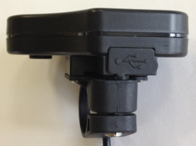
-Slå først av skjermen, koble deretter mobiltelefonen eller nettbrettet inn i USB-porten til skjermen, og slå til slutt skjermen på. Ladingen starter umiddelbart når skjermen slås på.
-Under lading, kan du bruke EPAC-en i hjelpemodus eller slå av skjermen. Når enheten er fulladet, vil displayet stoppe ladingen automatisk. Når det ikke lader, må du sette på plastdekselet som beskytter USB-port.
4. Hvordan velge sterk eller svak drift
-Slå skjermen på og vent til avslutningen av to sekvenser, full inspeksjon av displayet (1 sekund) og melding om innstillingen for nåværende drift (2 sekunder).
- Dobbeltklikk raskt på On/Off-knappen for å endre til den driften du foretrekker:
a. Sterk drift: LED i modus 3 blinker (2 sekunder).
b. Svak drift: LED i modus 1 blinker (2 sekunder).
Kommentar: Hvis det ikke blinker noen LED, betyr det at driften ikke er endret, dobbeltklikk raskt igjen på On/Off-knappen for å forsøke på nytt.
5. Feilkode
-I tilfelle 1 LED blinker på displayet (f.eks bildet), betyr det at en komponent er defekt.
-Trykk på On/Off-knappen, og slå deretter skjermen av og på, hvis LED-en fortsatt blinker, kan du kontakte forhandleren for å løse problemet.

6. Integrert hastighetssensor på displayet

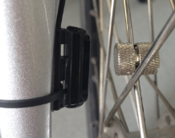
-Magnet montert på eiken, og fartsmåler montert på gaffelen. Avstanden for deteksjon mellom begge komponentene bør være mindre enn 25 mm.
-For å forhindre feil og feilkoder på skjermen, bør denne avstanden holdes.

7. Feil fra hastighetssensoren
- Den 4. LED-en blinker, den som tilhører ladenivået, hvis fartsmåleren har et problem, så kan modus 1, 2 og "gåassistanse"-funksjonen brukes, kun modus 3 vil ikke kunne brukes.

Handlinger for å bruke:
-Trykk på On / Off-knappen, slå deretter av skjermen og kontroller at plasseringen av magneten er mot fartsmåleren (deteksjonsavstand på 25mm bør respekteres).
-Slå skjermen av, og bruk EPAC på veien hvis feilen fortsatt vises. Er fartsmåleren defekt, vennligst returner EPAC-en til forhandleren for reparasjon.

VI. BATTERI
1. Presentasjon av batteri
-Batteriet er montert på bakbrettet
-Baklys integrert med batteriet.
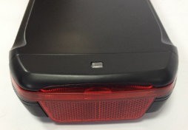
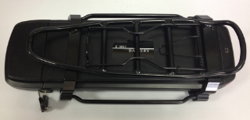

-Håndtak for å trekke batteriet inn/ut -Indikasjon på ladenivå og ladeport
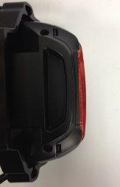
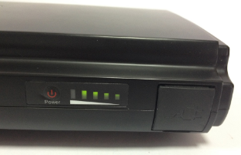

-Ligger under baklyset

2. Kontrollere batteriets ladenivå
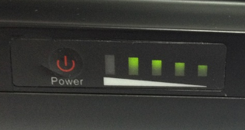
-Trykk inn "Power"-knappen på skjermen, så vil antall LED-er som tennes angi batteriets ladenivå.

3. Indikasjon på batteriets ladenivå:
5 LED-er = 75-100 % | 2 LED-er = 10-29 %
4 LED-er = 50-74 % | 1 LED som blinker = 0-9 %
3 LED-er = 30-49 %
-Hvis den siste LED-en til batteriet blinker, er ladenivået svært lavt; man må lade batteriet helt opp for å unngå skader på batteriet.

4. Lade- og hvilemodus på batteriet:
-Batteriet er i hvilemodus ved levering, og du må lade opp batteriet for "vekke" det (ett minutts opplading er nok).
-Inne i batteriets smartstyringsystem er det en tellertid brukt under opplading for å vekke batteriet opp, denne telleren vil begynne å telle tiden uten lading.
-I tilfelle EPAC-en ikke brukes i lang tid, må du lade batteriet hver andre eller tredje måned i to timer.
Garantibetingelse for opplading:
-I tilfelle batteriet ikke lades i en periode på maksimum fire måneder (tilsvarende 2800 timer), vil garantien ikke vurderes i henhold til defekt batteri.
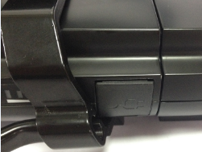
5. Hvordan trekke ut og inn batteriet?
Advarsel:
-lukk plastdekselet på ladeporten for å hindre brudd på dekselet når batteriet trekkes inn og ut.

a. Trekk batteriet ut:
-Vri nøkkelen mot klokken for å låse opp batteriet
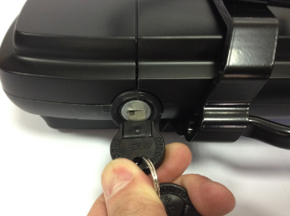
-Ta ut batteriet ved hjelp av håndtaket (under baklyset)
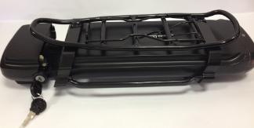
-Batterihåndtak

b. Dytt batteriet inn:
-Sett batteriet i glideren
-Skyv batteriet inn til det blir kontakt med glideren
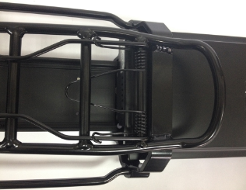
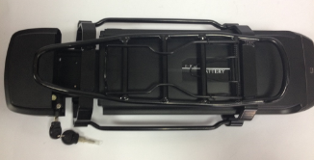

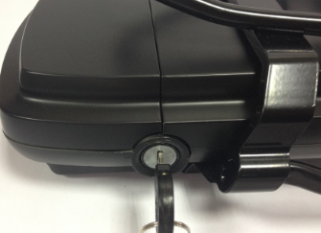
-Kontroller at batteriet og glideren er i tett kontakt
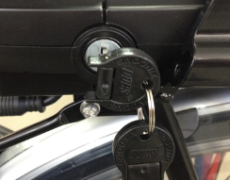
-Vri nøkkelen mot klokken for å låse opp batteriet
-Etter batteriet er låst, kan du folde eller ta ut nøkkelen fra låsen for å unngå skade.
6. Batterilagring, anbefaling
-I tilfelle EPAC ikke brukes over lang tid, må du oppbevare batteriet og laderen på et kjølig og tørt sted uten støv, med temperatur mellom 5 °C og 25 °C.
-Før lagring av batteriet i lang tid, bør du sjekke at batterinivået er innenfor 60 % - 80 % (tilsvarende 4 eller 5 LED-er).
-Du må lade batteriet hver andre eller tredje måned i to timer. Hvis det ikke lades i mer enn fire måneder vil garantien for batteriet bortfalle (se betingelser for garantien, nevnt i kapittelet ovenfor).
-Etter lang lagring, lad batteriet i 24 timer for de to første gangenes bruk.
7. Funksjon:
Sykkelstrekningen med servoassistanse (rekkevidde) avhenger av:
-Kjøreforholdene, ujevne veier, vindretning, hyppige stopp, bykjøring med hyppig bremsing og så videre.
-Værforhold og intens kulde kan redusere batteriets brukstid.
-Vekten av rytteren og belastningen på EPAC, høy total belastning = kort sykkelstrekning.
-Kapasiteten (Ah) på batteriet (høy kapasitet = lengre sykkelstrekning).
-Batteriets ladenivå (batteri 100 % fulladet = optimal kjøreavstand).
-Hjelpemodus valgt (høy hjelpemodus valgt = kort sykkelstrekning).
8. Forsiktighetsregler for bruk av batteri:
- Ikke koble (+) og (-)-terminalene ved hjelp av metallgjenstander.
- Ikke utsett batteriet for vibrasjoner og betydelige støt.
- Bruk laderen som leveres med EPAC til å lade batteriet.
- Ikke utsett batteriet for sterk varme eller i lokale med høy temperatur.
- Ikke plasser batteriet i noen væske eller ild.
- Ikke ta fra hverandre batteriet og prøv å modifisere eller reparere.
- Ikke bruk skadet batteri.
- Ikke bruk dette batteriet unntatt med EPAC.
- Ikke bruk batteriet hvis det lukter rart, varmes opp uvanlig eller noe virker unormalt.
- Ikke la barn å komme i nærheten av batteriet.
- Ikke kast batteriet i søppelkassen, returner det til forhandleren.
VII. BRUK AV LADER
1. Presentasjon av laderen
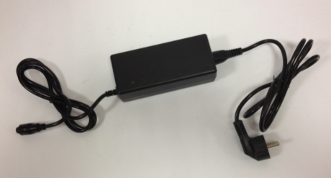

-Tilkobling med DC-
utgang til batteriet AC-inngangskobling
(5 pins kontakt) til stikkontakt 230V
(2 pins kontakt)

2. Hvordan lade batteriet?
Du kan lade batteriet fastmontert eller fjernet fra EPAC.
Kommentar: Under opplading må du ikke ha laderen koblet til batteriet i mer enn 24 timer, du må koble ut laderen fra 230V-stikkontakten.
-Åpne plastdekselet -5 pins-kontakt til laderen
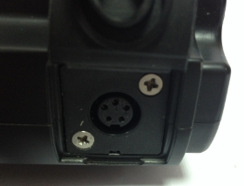
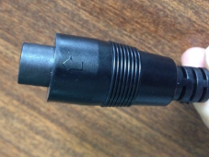
-Pilen til kontakten skal være i øvre posisjon.

-Koble kontakten til ladeporten -Plugg inn laderen til 230V
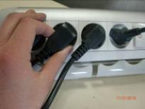
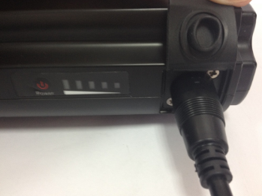
- Pilen skal være i øvre posisjon
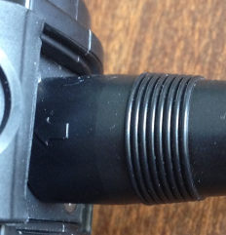

3. Funksjonene til laderen
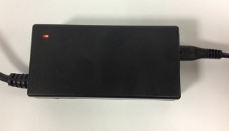
- Rød LED på: Batteriet lader.
- Grønn LED på: Batteriet er fulladet eller koblet fra laderen.

-LED blinker Grønn/Rød: svikt i oppladingen, koble laderen fra 230V-kontakten, kontakt deretter forhandleren.
-Når batteriet er fulladet, må du koble laderen fra 230V-kontakten, og deretter koble laderen fra batteriet.
-For å lade opp batteriet helt, må du lade det opp i et beskyttet rom med en temperatur mellom 10 °C og 25 °C.
4. Forsiktighetsregler for bruk av laderen:
- Ikke koble (+) og (-)-terminalene til laderen ved hjelp av metallgjenstander.
- Ikke utsett laderen for vibrasjoner og betydelige støt.
- Ikke ta fra hverandre laderen og reparer eller modifiser.
- Ikke plasser laderen i noen væske eller ild.
- Ikke ta i laderen og batteriet under opplading med våte hender.
- Ikke lad batteriet hvis kablene til laderen er skadet.
- Ikke bruk laderen på et fuktig sted.
- Ikke bruk laderen hvis den er dekket av støv (rengjør med en tørr klut).
- Ikke bruk laderen unntatt for å lade batteriet til EPAC.
- Ikke la barn å komme i nærheten av laderen.
- Ikke dekk til laderen under lading.
- Ikke kast laderen i søppelkassen, returner den til forhandleren.
VEDLIKEHOLDSINSTRUKSJONER FOR EPAC
1. Må unngås:
-Ikke vask EPAC med høytrykksspyler, vannspray eller vaskestasjon (mye vann) for å unngå skader på elektriske komponenter.
2. Hvordan rengjøre EPAC:
-Bruk en våt svamp og vri for å rengjøre skitne deler (bare mekaniske deler) som ramme, front- og bakhjul, pedal og kjedekasse ...
-Bruk en våt klut og vri for å rense elektriske komponenter som motor, display, bremsesensor, hastighets​​sensor, kontroller og batteri.
Advarsel: ikke berør pinnene til portene for opplading og utlading av batteriet, for eksempel skal man ikke berøre polaritetene (+) og (-), for å forhindre kortslutning.
3. Tips for vedlikehold:
-Man må ta vare og bruke EPAC korrekt for å unngå skader på elektriske komponenter og bevare livssyklusen.
-Ikke la EPAC stå ute i lang tid. Som en vanlig sykkel er den i utgangspunktet vanntett, men lang tid i et ubeskyttet område kan skade enheten.
-Ikke prøv å reparere EPAC i tilfelle feil, send den tilbake til forhandleren.
-Ikke trekk batteriet ut fra kabinettet før displayet slås av.

